Структура и свойства фрагмента панели крыла из сплава В-1469
Structure and properties of extruded panel from
aluminium-lithium alloy V-1469

Романенко В.А.¹; Клочков Г.Г. ¹
Romanenko V.A., Klochkov G.G.

admin@viam.ru

¹Федеральное государственное унитарное предприятие «Всероссийский научно-исследовательский институт авиационных материалов» (ФГУП «ВИАМ»), Москва

Аннотация:
В статье приведены результаты всесторонних исследований прессованной панели из высокопрочного свариваемого алюминий-литиевого сплава В-1469 пониженной плотности, изготовленной в условиях промышленного производства ОАО «КУМЗ». Определены механические, коррозионные и эксплуатационные свойства панели, оценена свариваемость. Применение сварной прессованной панели из сплава В-1469 в конструкции крыла перспективных изделий авиационной техники позволит снизить вес за счет повышенной удельной прочности сплава по сравнению с серийным сплавом-аналогом В95очТ2, а также за счет применения сварных соединений взамен болтовых и заклепочных.
Ключевые слова:
сплав В-1469, система Al-Cu-Li, прессованные панели, термическая обработка, структура, механические свойства, эксплуатационные характеристики, коррозионная стойкость, свариваемость.

Abstract:
Results of comprehensive investigations of extruded panel from high-strength weldable aluminum-lithium alloy V-1469 with low density, made in the conditions of industrial production of JSC KUMZ, are given in article. Mechanical, corrosion, resource characteristics and weldability of extruded panel were investigated. Use of the welded extruded panel from alloy V-1469 in design of wing of perspective products of aviation engineering will allow to reduce weight at the expense of the increased strength-to-weight ratio of alloy in comparison with serial alloy V-95ochТ2, and also at the expense of application of joint weld instead of bolt and rivet.
Keywords:
alloy V-1469, Al-Cu-Li system, extruded panels, heat treatment, structure, mechanical properties, resource characteristics, corrosion resistance, weldability.

Введение
Крыло является важнейшей частью самолета и служит для создания подъемной силы, обеспечивая поперечную устойчивость и управляемость самолета К нему крепятся стойки шасси, могут крепиться двигатели, мотогондола, пилоны. Крыло должно быть прочным и жестким при минимальной массе. Передавая подъемную силу на фюзеляж, оно подвергается деформациям изгиба, кручения и сдвига, которые должны восприниматься соответствующими силовыми элементами. В полете верхняя панель крыла работает преимущественно на сжатие, нижняя – на растяжение.
Панели, как правило, состоят из толстой обшивки с прикрепленным к ней набором стрингеров для создания жесткости конструкции. До недавнего времени в качестве заготовок для изготовления крыльевых панелей использовали плиты, к которым с помощью болтов или заклепок прикрепляли стрингеры [1, с. 62–89].
В современных самолетах крыльевая панель составляет около 50 % массы крыла. На сегодняшний день, как в России, так и за рубежом в конструкции крыла также применяют монолитные прессованные панели. При прочих равных условиях масса крыла, собранного из монолитных панелей, на 7–10% меньше, чем собранного из клепаных узлов. Повышается прочность, выносливость и долговечность, а, следовательно, и эксплуатационный ресурс и надежность самолета. Это достигается также благодаря значительному уменьшению количества концентраторов напряжений в монолитных панелях, которыми являются отверстия под болты или заклепки [2–6; 7, с. 204].
Впервые в СССР длинномерные прессованные панели из сплавов 1161, 1163 и В95 были применены для крыльев самолетов КБ Антонова (Ан-124, Ан-225, Ан-22) [8]. За рубежом применяются как катаные плиты с прикрепленными к ним стрингерами, так и монолитные прессованные панели из высокопрочных сплавов серии 7ххх системы Al-Zn-Mg (7055 – В96ц3; 7475 – В95оч; 7178 и др.) и алюминий-литиевый сплав 2099 [3].
Академик И.Н. Фридляндер в своих трудах [4] обозначил перспективность применения свариваемых алюминий-литиевых сплавов в конструкции самолета взамен традиционно применяющихся с целью повышения весовой эффективности, ресурса работы и надежности [2; 9–11; 12, с. 151–153]. В последние годы в мировой авиации для достижения требуемой весовой эффективности совершен решительный переход на алюминий-литиевые сплавы [13; 14]. Первые прессованные панели из алюминий-литиевых сплавов второго поколения 1450 и 1420 были изготовлены на промышленном оборудовании ОАО «Корпорация ВСМПО-АВИСМА». Однако панели из сплава 1450 отличались неоднородной макроструктурой, большим разбросом механических свойств и склонностью к расслаивающей коррозии до 7 балла, сплав 1420 показал низкую технологичность и неоднородность механических свойств [6]. Также имеется опыт изготовления панелей из сплава 1441, но в изделии они не были применены [15].
Основным материалом для верхней панели крыла отечественных самолетов, работающей на сжатие, является высокопрочный сплав В95очТ2, имеющий высокие характеристики прочности и вязкости разрушения. Сплав относится к несвариваемым из-за высокой склонности к образованию горячих трещин [16, с. 33–63]. Поэтому, при изготовлении конструкции крыльевой панели из сплава В95очТ2 применяют болтовое и заклепочное соединение.
Применение высокопрочных алюминий-литиевых сплавов третьего поколения в сварных конструкциях позволит снизить массу летательного аппарата [14]. Высокопрочный высокотехнологичный свариваемый алюминий-литиевый сплав В-1469Т1 рекомендован для замены сплава В95очТ2 в элементах, работающих на сжатие, обладает повышенной удельной прочностью, жесткостью, коррозионной стойкостью [17–21].
Все большее применение при изготовлении сварных конструкций из алюминиевых сплавов находит сварка трением с перемешиванием (СТП), обеспечивающая получение соединений высокого качества со свойствами, во многом превосходящими свойства соединений, полученных другими видами сварки [22; 23]. Компания Alcoa рекомендует применять СТП для изготовления сварных панелей крыла самолета из сплавов 7055 и 2099 [3].
Предполагается, что применение прессованной панели из алюминий-литиевого сплава В-1469Т1 в конструкции крыла, изготовленного с использованием СТП, позволит снизить вес за счет повышенной удельной прочности по сравнению со сплавом В95очТ2, а также за счет применения сварных соединений взамен болтовых и заклепочных.

Материал и методы
В работе представлены результаты исследований структуры и свойств прессованных панелей с Т-образным стрингером из сплава В-1469 с толщиной полотна 10 мм, изготовленных в условиях промышленного металлургического производства ОАО «Каменск-Уральский металлургический завод» (ОАО «КУМЗ»).
Микроструктуру панелей исследовали на шлифах размером 15×15 мм, которые травили раствором Келлера (в см³): HF-1; HCl-1,5; HNO₃-2,5; вода-95 с последующим осветлением в 10–20 % водном растворе азотной кислоты.
Макроструктуру исследовали на заготовках поперечного сечения панели с предварительно стравленной поверхностью раствором щелочи (NaOH) и осветленной азотной кислотой (HNO₃).
На металлографическом комплексе фирмы «Leica» при помощи компьютерной программы Image Expert Pro 3x был проведен количественный анализ геометрических характеристик зерен.
Рентгеноструктурные исследования панелей проводили на заготовках размером 15×15 мм с предварительно стравленной поверхностью раствором щелочи (NaOH) и осветленной азотной кислотой (HNO₃). Рентгеновскую съемку осуществляли с применением рентгеновского дифрактометра D/Max-2500 в излучении Cu K_{α} в рефлексе 220 (второй порядок отражения от плоскостей {110}) с автоматическим построением прямых полюсных фигур (ППФ). Рабочий режим съемки образца: U = 40 кВ, I = 200 mА.
Исследования эксплуатационных характеристик, механических и коррозионных свойств панелей проводили с использованием современного сертифицированного оборудования в соответствии с действующими стандартами и методиками РФ.
При определении СРТУ трещина формировалась при σ_{max}^{брутто} = 78,5 МПа, R = 0,1 и f = 5 Гц.
Малоцикловая усталость (МЦУ) определена на образцах с отверстием (коэффициент концентрации напряжений К_{t} =2,6), при напряжениях 157 МПа и 196 МПа.

Результаты и обсуждение
С целью снижения веса и повышения устойчивости конструкции изделия ОАО «Туполев» была разработана конструктивно-силовая схема крупногабаритной сварной панели крыла из сплава В-1469 с учетом эксплуатационной нагруженности верхней панели центроплана самолета-прототипа Ту-204СМ. Рассчитаны геометрические характеристики сечения фрагмента панели крыла.
При выборе температурно-скоростных параметров изготовления прессованных панелей руководствовались в первую очередь тем, что сплав В-1469 является высокопрочным, и прессование при низких температурах и высоких скоростях деформации может привести к нарушению целостности прессизделий [7, с. 160].
В случае прессованных панелей важно гарантированно получать нерекристаллизованную структуру [6; 8]. Полуфабрикаты с такой структурой обладают более высоким уровнем прочностных и эксплуатационных характеристик по сравнению с аналогичными с рекристаллизованной структурой. Получению нерекристаллизованной структуры в прессованных изделиях помимо химического состава сплава способствует повышение температуры деформации [7, с. 204–207].
Панели из сплава В-1469 (рис. 1) были изготовлены прямым методом с низкой скоростью деформации при высокой температуре и термообработаны по режиму – закалка, правка растяжением, искусственное старение.
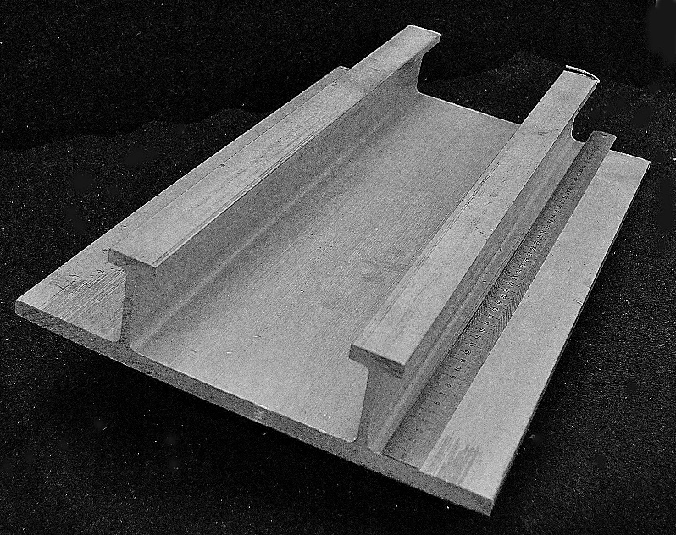
Рис. 1 – Прессованная панель из сплава В-1469

В макроструктуре панелей следов утяжины и крупнокристаллического ободка не выявлено (рис. 2).
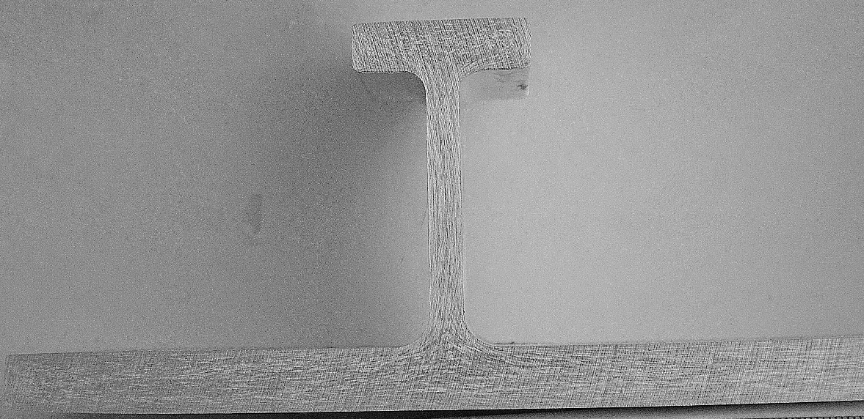
Рис. 2 – Макроструктура прессованной панели из сплава В-1469

Методами оптической микроскопии и рентгеноструктурного анализа установлено, что структура панелей преимущественно нерекристаллизованная, волокнистая (рис. 2а), со средним размером зерна ~ 5,2 мкм (рис. 2б). На ППФ отсутствуют хаотично распределенные четкие полюсы, что свидетельствует об отсутствии рекристаллизованных объемов (рис. 2в).
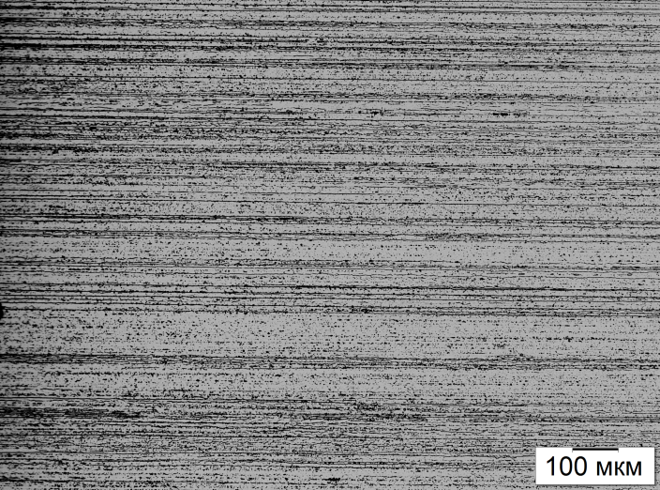 | 
а | б
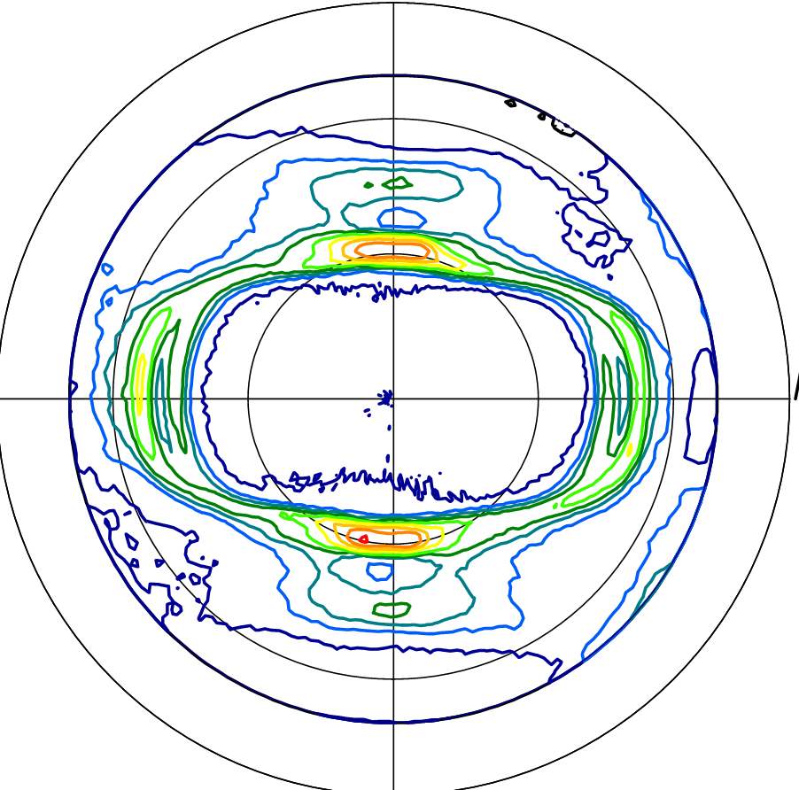
в
Рис. 2. Микроструктура прессованной панели из сплава В-1469Т1
а) – в исходном состоянии;
б) – подготовленная к количественному анализу. ×500;
в) – прямая полюсная фигура (110)

Механические свойства панелей при различных температурах находятся на высоком уровне, что говорит о термической стабильности материала и позволяет рекомендовать его в изделиях авиационной техники, работающих в интервале температур от -70 до 150°С.
Так как верхняя часть крыла самолета испытывает преимущественно сжимающие нагрузки, важными характеристиками являются предел текучести и модуль упругости при сжатии: Е_{сж} составляет 78 ГПа, σ^{с}_{0,2} = (640–650) МПа.
В конструкции панели крыла присутствует большое количество отверстий, которые создают высокую концентрацию напряжений, а также могут служить местами зарождения трещины. Поэтому с целью оценки усталостных характеристик были определены скорость роста трещины усталости (СРТУ), вязкость разрушения (К_{с}^{у}) и малоцикловая усталость (МЦУ).
Панели обладают высокой стойкостью к образованию трещин – при ΔК = 31 МПа√м СРТУ (dl/dN) – 2,6 мм/кцикл. Показатель К_{с}^{у} на образце шириной В = 100 мм составляет 50 МПа√м. Среднее значение МЦУ при напряжении 157 МПа составляет 550 кцикл, при 196 МПа – 450 кцикл. Панели не чувствительны к концентратору напряжений, т.к. статическая чувствительность к отверстию σ_{в}^{отв}/σ_{в} составила 1,0.
Прессованные панели обладают хорошей коррозионной стойкостью: глубина межкристаллитной коррозии (МКК) менее 0,12 мм; склонность к расслаивающей коррозии (РСК) – 3-4 балл; при испытании на стойкость к коррозионному растрескиванию образцы простояли при напряжении 450 МПа 45 суток без разрушения.
С использованием сварки трением с перемешиванием (СТП) на НПО «Техномаш» был изготовлен сварной фрагмент панели крыла. Прочность сварного соединения σ_{в св.соед.} составляет 0,7 от прочности основного материала при высоком уровне пластичности (α = 72°) и ударной вязкости KCU = 300 кДж/м².
Для оценки возможности рекомендации к применению сварной панели из сплава В-1469 в конструкции верхней части крыла в лаборатории испытательного центра ФГУП «ЦАГИ» была определена устойчивость при сжатии фрагмента сварной панели крыла. Панель показала хорошие результаты – потеря несущей способности панели происходит при напряжении σ = 550 МПа, близком к условному пределу текучести основного материала, выдержала большую нагрузку (Р_{mах} = 1070 кН), чем двухстрингерная панель-прототип самолета Ту-204СМ, выполненная из сплава В95очТ2 (Р_{mах} = 686 кН).
Панели из сплава В-1469Т1 по механическим характеристикам превосходят аналогичные полуфабрикаты из сплавов-аналогов по применению В95очТ2 и 2099Т83 (США) (таблица 1). По характеристикам трещиностойкости и коррозионной стойкости превосходят сплав В95очТ2.

Таблица 1
Характеристики прессованных панелей из сплава В-1469Т1
в сравнении со сплавами-аналогами
Наименование свойств | Уровень свойств, не менее
Наименование свойств | В-1469Т1 | В95очТ2 | 2099Т83 (США)
σ_{В}, МПа | 630 | 500 | 560
σ_{0,2}, МПа | 600 | 430 | 525
δ, % | 8,4 | 8,0 | 7,0
Е, ГПа | 78 | 71 | 78
σ_{в}/d, км | 23,6 | 17,5 | 21,3
σ_{кр}, МПа | 450 | 170 | -

Заключение
Совместно с ОАО «Туполев» была разработана концепция верхней крыльевой панели. В результате проведенных во ФГУП «ЦАГИ» испытаний установлено, что применение панелей позволит снизить вес крыла на ~15 %, увеличить устойчивость и несущую способность. Учитывая комплекс преимуществ прессованных панелей из сплава В-1469Т1 над аналогичными полуфабрикатами из сплава В95очТ2, перспективно их применение в конструкции крыла изделий авиационной техники, работающих в интервале температур от -70 до 150°С. Применение в конструкции крыла прессованной панели, изготовленной с использованием СТП, позволит снизить вес изделия за счет повышенной удельной прочности сплава В-1469, а также за счет применения сварных соединений взамен болтовых и заклепочных.

Литература
- Шульженко И.И. Конструкция самолетов. М.: Машиностроение. 1971. 415 с.
- Каблов Е.Н. Инновационные разработки ФГУП «ВИАМ» ГНЦ РФ по реализации «Стратегических направлений развития материалов и технологий их переработки на период до 2030 года» //Авиационные материалы и технологии. 2015. №1 (34). С. 3–33.
- Giummarra С., Yocum L. New Developments in Extruded Integrally Stiffened Panels // Proceedings of 17th AeroMat Conference & Exposition. 2006. May. Seattle.
- Фридляндер И.Н. Алюминиевые сплавы в летательных аппаратах в периоды 1970-2000 и 2001-2015 гг. //Технология легких сплавов. 2002. № 4. С. 12-15.
- Жирнов А.Д. Крылатые металлы и сплавы // Наука и жизнь. 2007. № 6. С. 36-38.
- Хохлатова Л.Б., Колобнев Н.И., Оглодков М.С., Михайлов М.Д. Алюминийлитиевые сплавы для самолетостроения // Металлург. 2012. № 5. С. 31-35.
- Белов А.Ф., Добаткин В.И. и др. Алюминиевые сплавы. Производство полуфабрикатов из алюминиевых сплавов. М.: Металлургия. 1971. 493 с.
- www.buran.ru/htm/memory55.htm.
- Гуреева М.А., Грушко О.Е., Овчинников В.В. Свариваемые алюминиевые сплавы в конструкциях транспортных средств // Заготовительные производства в машиностроении. 2009. № 3. С. 11-21.
- Фридляндер И.Н., Грушко О.Е., Антипов В.В., Колобнев Н.И., Хохлатова Л.Б. Алюминийлитиевые сплавы /В кн. 75 лет. Авиационные материалы. Избранные труды «ВИАМ» 1932–2007: Юбилейный научн.-техн. сб. М.: ВИАМ. 2007. С. 163–171.
- Фридляндер И.Н., Чуистов К.В., Березина А.Л., Колобнев Н.И. Алюминиево-литиевые сплавы. Структура и свойства. К.: Наукова думка. 1992. 192 с.
- Фридляндер И.Н. Воспоминания о создании авиакосмической и атомной техники из алюминиевых сплавов. М.: Наука. 2005. 275 с.
- Каблов Е.Н. Материалы и химические технологии для авиационной техники // Вестник Российской академии наук. 2012. Т. 82. № 6. С. 520.
- Каблов Е.Н. России нужны материалы нового поколения //Редкие земли. 2014. №3. С. 813.
- Фридляндер И.Н., Садков В.В., Сандлер В.С., Федоренко Т.П. Свойства полуфабрикатов из высокотехнологичного Al-Li-сплава 1441 // Технология легких сплавов. 2002. № 4. С. 24-27.
- Авиационные материалы: Справочник в 12-ти томах. 7-е изд., перераб. и доп. /Под общ. ред. Е.Н. Каблова. М.: ВИАМ. 2009. Т. 4. Ч. 1. Кн. 1. 170 с.
- Колобнев Н.И., Хохлатова Л.Б., Оглодков М.С., Клочкова Ю.Ю. Высокопрочные сплавы системы Al-Cu-Li с повышенной вязкостью разрушения для самолетных конструкций //Цветные металлы. 2013. № 9 (849). С. 66–71.
- Фридляндер И.Н., Грушко О.Е., Шамрай В.Ф., Клочков Г.Г. Высокопрочный конструкционный Al–Cu–Li–Mg сплав пониженной плотности, легированный серебром //МиТОМ. 2007. № 6 (624). С. 3–7.
- Клочкова Ю.Ю., Грушко О.Е., Ланцова Л.П., Бурляева И.П., Овсянников Б.В. Освоение в промышленном производстве полуфабрикатов из перспективного алюминийлитиевого сплава В-1469 //Авиационные материалы и технологии. 2011. №1. С. 8–12.
- Колобнев Н.И., Хохлатова Л.Б., Оглодков М.С., Клочкова Ю.Ю. Высокопрочные сплавы системы Al-Cu-Li с повышенной вязкостью разрушения для самолетных конструкций //Цветные металлы. 2013. № 9. С. 66–71.
- Клочков Г.Г., Грушко О.Е., Клочкова Ю.Ю., Романенко В.А. Промышленное освоение высокопрочного сплава В-1469 системы
Al–Cu–Li–Mg //Труды ВИАМ. 2014. №7. Ст. 01 (viam-works.ru).
- Лукин В.И., Иода Е.Н., Базескин А.В., Жегина И.П., Котельникова Л.В., Овчинников В.В. Сварка трением с перемешиванием высокопрочного алюминиево-литиевого сплава В-1469 // Сварочное производство. 2011.
№ 4.С. 26–30.
- Лукин В.И., Иода Е.Н., Пантелеев М.Д., Скупов А.А. Влияние термической обработки на характеристики сварных соединений высокопрочных алюминийлитиевых сплавов //Труды ВИАМ. 2015. № 4. Ст. 06 (viam-works.ru).

